
Guide de formation
Comment devenir un chasseur de stress

Veuillez compléter les espaces pendant que vous regardez la présentation

- le stress génère deux différents types de réactions, à savoir les réactions de nature ______________________ et les réactions de nature _______________________.
Exercices Nos. 1 et 2 de la vidéo
rendez-vous aux pages 5 et 6 et faites les exercices proposés au cours de la vidéo.

- “Tout ce qui se passe dans l' _________________ rejaillit sur le corps, et tout ce qui se passe dans le _________________ rejaillit sur l'esprit.” Une meilleure gestion de votre stress vous permettra de développer votre intelligence émotionnelle, ce qui vous aidera à gérer vos relations avec les personnes que vous dirigez de manière plus efficace.
- La vidéo-présentation propose quatre stratégies pour chasser le stress. La stratégie No. 1 consiste à ne pas oublier de _________________. Une des premières réactions du corps face au stress est le raccourcissement du souffle. Parce que le cerveau est le dernier organe à recevoir l'oxygène inhalé, une respiration trop superficielle altère la clarté et l'efficacité de la réflexion.
- La stratégie No. 2 pour chasser le stress s'appelle “_________________ express.” Cette technique vous permet de réagir aux choses négatives et stressantes qui vous sont communiquées sans les laisser affecter votre attitude ou vos performances.
- La stratégie No. 3 pour chasser le stress consiste à réagir spontanément à des situations stressantes en disant “Oh, très __________________________!” au lieu de “Oh, non!” Quand on réagit à des situations stressantes avec appréhension, on sécrète du cortisone, qui reste dans notre organisme pendant cinq heures et détruit les neurones. Lorsqu'au contraire on trouve ces situations intéressantes, notre réaction est plus positive et engage la curiosité.
- La stratégie No. 4 pour chasser le stress est de pratiquer la “répétition mentale” pour prendre à contre-pied les causes d'inquiétude et de soucis. Cela consiste à se _________________ en train d'accomplir ce qu'on _________________ réussir à accomplir.
Résumé et mise en pratique
Comment devenir un chasseur de stress
En écoutant et en regardant la présentation, vous penserez à des moyens d’en appliquer les points clés à votre équipe ou votre entreprise. Notez vos idées dans les espaces ci-dessous. Vous pourrez vous référer à cette feuille de travail pour revoir les points clés et animer des discussions lors de vos réunions en interne.

Page 4
Résumé des points clés   | Exemples/Mise en pratique dans mon entreprise
le stress génère deux types de réactions, à savoir des réactions physiques et des réactions emotionnelles.
“tout ce qui se passe dans l'esprit rejaillit sur le corps et tout ce qui se passe dans le corps rejaillit sur l'esprit”
Une meilleure gestion de votre stress vous permettra de développer votre intelligence émotionnelle, ce qui vous aidera à gérer vos relations avec les personnes que vous dirigez de manière plus efficace.
La présentation propose quatre stratégies pour chasser le stress. La Stratégie No. 1 est de ne pas oublier de respirer.
La stratégie No. 2 s'appelle “Evacuation express.” Elle vous permet de réagir aux choses négatives et stressantes qui vous sont communiquées sans les laisser affecter votre attitude ou vos performances.
La stratégie No. 3 est de réagir à des situations stressantes en disant “Oh, très intéressant!” au lieu de “Oh, non!”
La stratégie No. 4 est de pratiquer la “répétition mentale.” Cela consiste à se visualiser en train d'accomplir ce qu'on veut réussir à accomplir.

Discussion de groupe sur les idées clés et leur mise en pratique
Page 5

Dans l'espace prévu ci-dessous, faites une liste des idées exposées dans la présentation qui vous semblent les plus importantes et expliquez comment vous pouvez les mettre en pratique dans votre travail. Discutez ensuite de vos idées en petits groupes.

Exercice No. 1 de la vidéo
Page 6
A la demande de l’animateur, indiquez sur les dessins de l'espace ci-dessous vos réactions et symptômes Physiques face au stress.
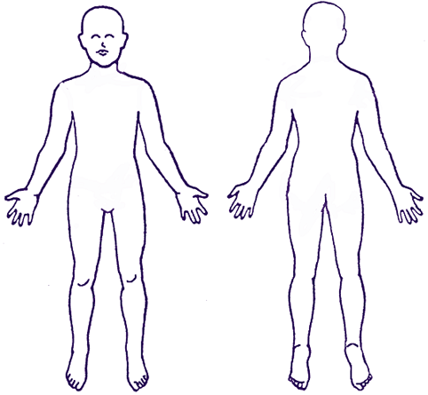
Signes physiques de stress possibles :

Accélération du rythme cardiaque | Augmentation de la pression sanguine | Sécheresse de la bouche ou de la gorge
Sensibilité aux affections bénignes | Problèmes intestinaux, diarrhée | Contraction de la poitrine, de la nuque ou des mâchoires
Mains moites | Convulsions | Tremblements
Constipation | Bégaiement | Troubles du sommeil
Douleurs chroniques | Nausée | Fatigue
Souffle court | Mains froides | Estomac brouillé ou acidités
Transpiration abondante | Maux de tête | Prise ou perte de poids
Tendance à sursauter | Démangeaisons

Exercice No. 2 de la vidéo
Page 7

A la demande d'Amanda Gore, faites une liste de vos réactions et symptômes émotionnels face au stress.

